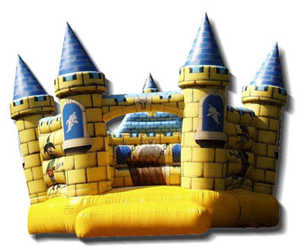
OBEC STUDNICE
TJ SOKOL STUDNICE
MOTORROTA
KDU-ČSL STUDNICE
SDH STUDNICE
SDRUŽENÍ TECH. SPORTŮ A ČINNOSTÍ

DĚTSKÉ SPORTOVNÍ ODPOLEDNE
KDY: 30.8. 2008 od 14:00

KDE: letní parket Studnice
Na děti čeká spousta her a zábavy, nějaká dobrůtka a nafukovací skákací hrad zdarma. Občerstvení zajištěno.
Vás srdečně zvou k ukončení prázdnin na

